Доброе утро, уважаемые родители и ребята!
Предлагаю вашему вниманию рисование на тему:
«Круглый год» («Двенадцать месяцев»)
Цель: Закреплять умение отражать в рисунках знания и впечатления о жизни природы, труде, отдыхе людей в каждый месяц года, определяя содержание рисунка по своему желанию. Добиваться передачи характерных особенностей того или иного месяца. Закреплять умение строить композицию рисунка. Развивать творческие способности, воображение, умение передавать в рисунке образы не только из личного опыта, но и ориентируясь на литературный образ, средства выразительности художественного словесного образа.
Предварительная работа. Ежедневные наблюдения, беседы, экскурсии в парк, лес, на луг, рассматривание иллюстраций, просмотр репродукций, чтение литературных произведений, слушание музыки, пение песен, дидактические игры.
Материалы: белая бумага формата А4, краски акварель, гуашь, белила, кисти.
Ход занятия
Как называется сказка, где встретились сразу четыре времени года? ("Двенадцать месяцев"). И мы с вами сегодня попали в мастерскую, где встретились все времена года. Назовите эти четыре времени года.
Загадки:
Тает снежок, ожил лужок.
День прибывает. Когда это бывает? (Весна)

Долгожданная пора!
Детвора кричит: Ура!
Что ж за радость это?
Наступило ... (Лето)

Утром мы во двор идём -
Листья сыплются дождём,
Под ногами шелестят
И летят, летят, летят... (Осень)

Запорошила дорожки,
Разукрасила окошки.
Радость детям подарила
И на санках прокатила. (Зима)

Скажите какими красками можно нарисовать зиму, осень, лето, весну? (ответы детей).
Физминутка:
Январь очень любит на санках кататься.( садимся)
Февраль очень любит снежками кидаться.(кидаем)
А март очень любит пускать корабли.(дуем)
Апрель весь снежок убирает с земли.(подмитаем
А май деревца одевает листвой.(показ дерева)
Июнь — тот клубничку приносит с собой.(кушаем клубнику)
Июль очень любит детишек купать.(плывем)
А август любитель грибы собирать.(собираем)
Сентябрь разным цветом покрасит листочки.(руки вверх и вниз)
Октябрь льёт дождиком, словно из бочки.(под зонтиком и вокруг себя)
Ноябрь ледком покрывает озёра.(кружимся)
Декабрь на окнах рисует узоры.(рисуем)
В каждом сезоне 3 месяца, предлагаю повторить хором месяцы (спрашиваю у кого в какое время года день рождения и в каком месяце).
Раздаю каждому на стол карточки.
- Соедините линиями, по соответствующим временам года.

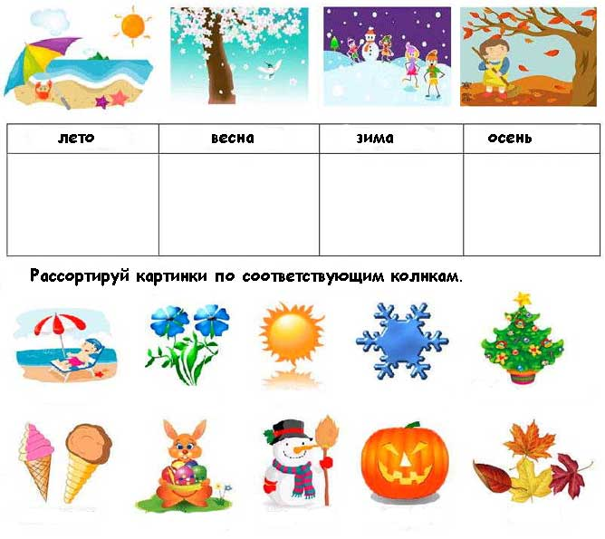
А сейчас я предлагаю вам стать художниками и нарисовать любимое время года.
В процессе работы побуждать детей использовать разные краски для изображения того или иного времени года. Предлагать ещё раз посмотреть на картины, чтобы убедиться в разнообразии красок. Напомнить о рациональных приёмах при изображении деревьев. Следить за использованием разных технических приёмов рисования кистью (всей кистью, концом, вертикальными мазками и др.).
Подведение итогов
Воспитатель:
Ребята, что мы с вами сегодня рисовали?
Воспитатель:
Вам понравилось быть художниками?
Воспитатель:
Ребята, вы все большие молодцы! Мне очень понравилось, как прошло наше занятие. Посмотрите, какие получились прекрасные рисунки.

С уважением, воспитатель Шибкова Инесса Владимировна!

